Autovermietung
Fahre dein Traumauto
Marcel Jakob, Nicolas Neuhof, Raphael Menken, Tim Riebesam
Inhaltsverzeichnis
1 BuchungsZeitraumPicker 2
1.1 Reguläres Datum 2
1.2 Inkorrekten Zeitraum wählen 3
2 Autotyp wählen 4
2.1 Autotyp wählen 4
2.2 Auswahl der Marke treffen 5
Funktionsbereich 1 (Kapitel bitte sinnvoll umbenennen) 7
2.3 Teilfunktion 1 (Kapitel bitte sinnvoll umbenennen) 7
2.4 Teilfunktion 3 (Kapitel bitte sinnvoll umbenennen) 7
2.5 Teilfunktion 3 (Kapitel bitte sinnvoll umbenennen) 7
3 Funktionsbereich 2 (Kapitel bitte sinnvoll umbenennen) 8
3.1 Teilfunktion 1 (Kapitel bitte sinnvoll umbenennen) 8
3.2 Teilfunktion 3 (Kapitel bitte sinnvoll umbenennen) 8
3.3 Teilfunktion 3 (Kapitel bitte sinnvoll umbenennen) 8

BuchungsZeitraumPicker

Reguläres Datum
An welcher Stelle befinden wir uns in der Anwendung?
- In zeitraum.jsp
Was soll hier passieren, wenn man was macht?
- Man soll hier den Zeitraum auswählen, an dem man das Auto buchen möchte.
- Ist der Zeitraum möglich, also nicht in der Vergangenheit und Anfangsdatum kleiner als Enddatum, wird man auf die „uebersicht_show.jsp“ weitergeleiten, bei der man seinen Fahrzeugtyp wählen kann.
Screenshots
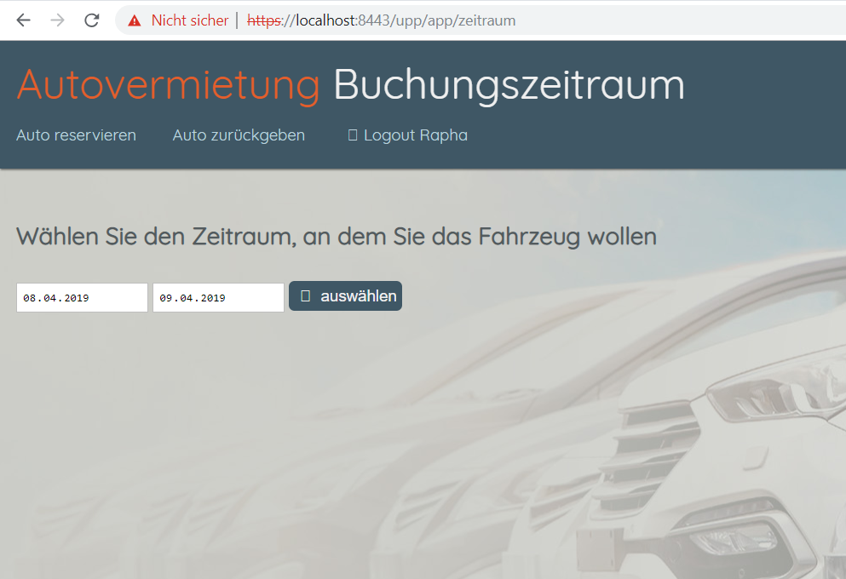
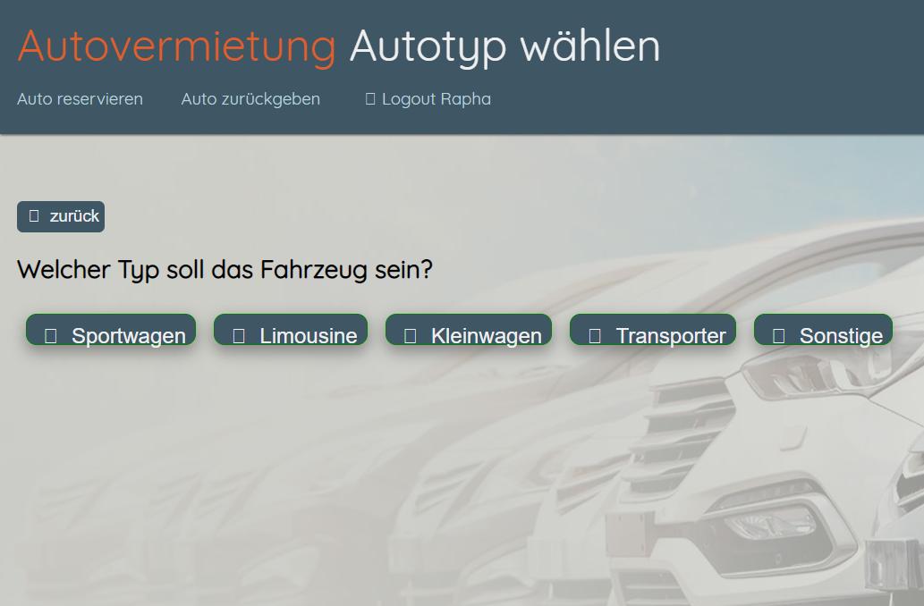

Inkorrekten Zeitraum gewählt
An welcher Stelle befinden wir uns in der Anwendung?
- Zeitraum.jsp
Was soll hier passieren, wenn man was macht?
- Wenn das Datum falsch eingegeben wird, also entweder in der Vergangenheit oder wenn das Enddatum kleiner ist als das Anfangsdatum, wird die Seite nochmal neu geladen und der Kunde muss den Zeitraum nochmal neu eingeben. Die Logik passiert hierbei im AutoZeitraumServlet

Autotyp wählen

Autotyp wählen
An welcher Stelle befinden wir uns in der Anwendung?
- In der uebersicht_show.jsp
Was soll hier passieren, wenn man was macht?
- Klickt man auf einen der Button mit den Autotypen, wird die URL geändert und alle Automarken des Typen den man angeklickt hat werden angezeigt.
Screenshots
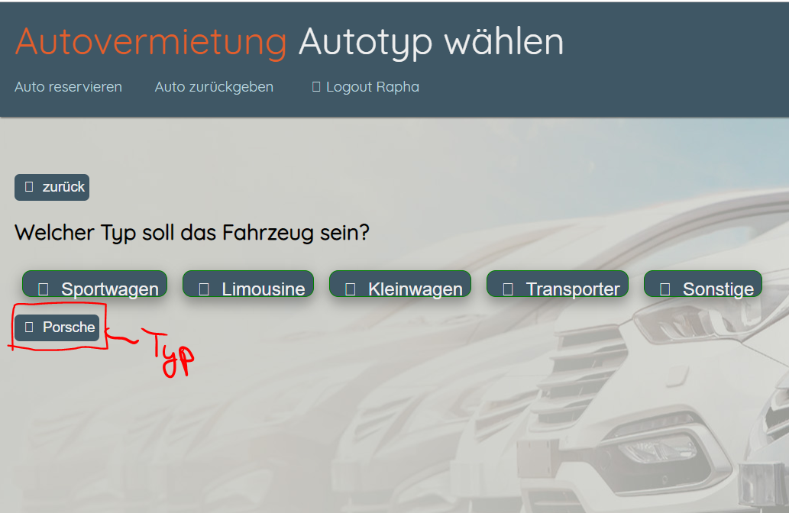

Auswahl der Marke treffen
An welcher Stelle befinden wir uns in der Anwendung?
- In der uebersicht_show.jsp
Was soll hier passieren, wenn man was macht?
- Die Automarken werden als Buttons aufgelistet. Drückt man einen dieser Buttons landet man auf der auto_show.jsp Seite auf welcher die Details zu dem ausgewählten Auto stehen
Screenshots
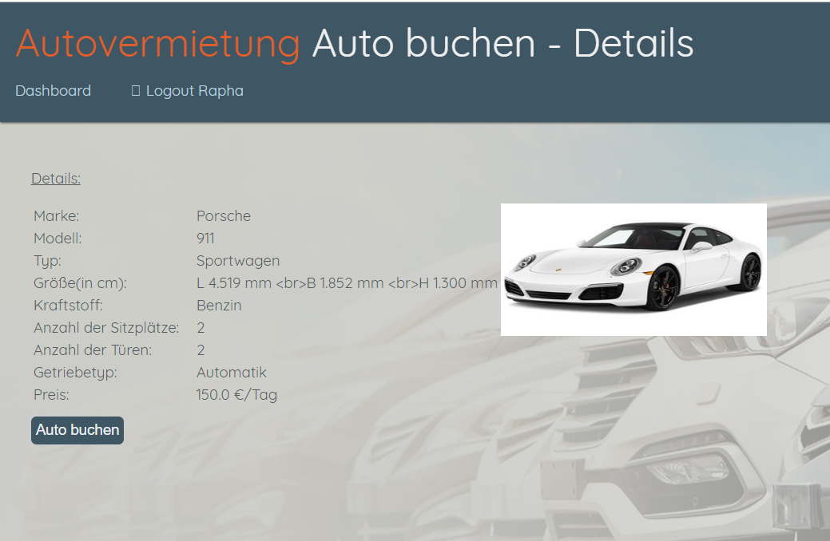

Funktionsbereich 1 (Kapitel bitte sinnvoll umbenennen)

Teilfunktion 1 (Kapitel bitte sinnvoll umbenennen)
An welcher befinden wir uns in der Anwendung (Stichpunkte)?
Was soll hier passieren wenn man was macht (Stichpunkte)?
Screenshots

Teilfunktion 3 (Kapitel bitte sinnvoll umbenennen)
An welcher befinden wir uns in der Anwendung (Stichpunkte)?
Was soll hier passieren wenn man was macht (Stichpunkte)?
Screenshots

Teilfunktion 3 (Kapitel bitte sinnvoll umbenennen)
An welcher befinden wir uns in der Anwendung (Stichpunkte)?
Was soll hier passieren wenn man was macht (Stichpunkte)?
Screenshots

Funktionsbereich 2 (Kapitel bitte sinnvoll umbenennen)

Teilfunktion 1 (Kapitel bitte sinnvoll umbenennen)

Teilfunktion 3 (Kapitel bitte sinnvoll umbenennen)

Teilfunktion 3 (Kapitel bitte sinnvoll umbenennen)

